**因應Babylon特性之模型骨架製程建議與注意事項**

**Common Rules**

1. 同專案內檔案之單位務必統一，如《圖1》。各元件命名請系統化、統一命名規則。



《圖1專案單位設定必須留意System Unit Setup亦須要一致》

1. 燈光數量Babylon預設限制是4個(for Material)。雖然可以程式再後續設定修改，但若無特別需求請減少燈光數量；如輸出時MAX場景無設定燈光，則輸出時Babylon檔會自行附加一預設的Direction Light。
2. 貼圖尺寸以2K為上限，仍舊以jpg、png等檔案格式製作。(官方說明tga格式可以使用，實測後檔案讀取時仍有狀況，應是受限不同版本支援所致)。
3. 材質非必要請簡化使用基本材質。
4. Babylon成像上易有黑色疊影的情形，主要是因Camera的Far / Near Clip成像範圍限制所致，可以改變Camera的FOV以及Far / Near Clip來改善。
5. 角色模型於座標原點製作並確認Pivot同樣歸於座標原點作Freeze/Reset XForm；模型製作可使用三角面，但請掌握wire布線以避免不必要之面數；並檢視點確實合併，除了另有特殊目的與需求。
6. Babylon主要呈現的是Meshes，雖然動作還是由Skeleton與控制器操控，但是Skeleton在Babylon裡原則上並不會呈現，僅有在Sandbox、Playground之類的Babylon檢視器裡可檢視binding時有作用到的Skeleton。
7. 經測試骨架原則上單一物件skin以 26根為上限；在MAX的製作檔案裡，Bone Affect Limit設定上原則為4，雖然Babylon述說新版可上達8，但為了因應低階平台，尚請設定為3。如《圖2》所示。



《圖2 Bone Affect Limit上限為4;低階平台設為3》

1. 3D軟體共通原理：當一物件單純key位移、旋轉、縮放的參數，另一相同物件skin骨架後再以骨架設定相同的參數，雖然兩者外觀看似完全相同，但結果兩邊的bounding box運算呈現則完全不相同。如《圖3》。

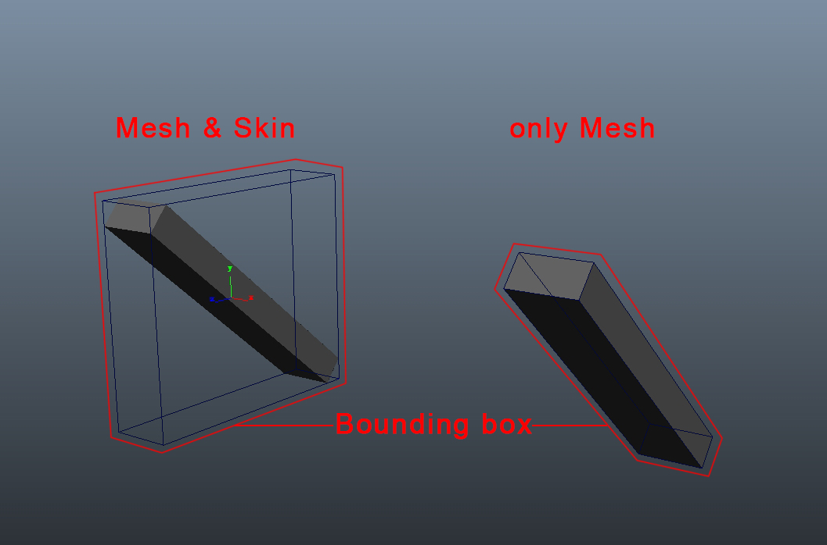

《圖3 左方是skin骨架的方塊，右方則為單純的方塊，兩者的bounding box完全不同》

1. 而Babylon內建的collision shape原則上與模型本身的Bounding Box形狀有關。由於捕魚達人專案製作上的需求，是藉由將3D物件的Bounding Box投射至2D空間，以轉換計算該物件的面積與座標位置，因此專案中Bounding Box的位置與準確便成為製作流程中重要的環節。
2. 由Max輸出Babylon檔案前請檢查各物件的Collisions、Misc.、Animations、Physics……等參數是否設定正確，如《圖4》。

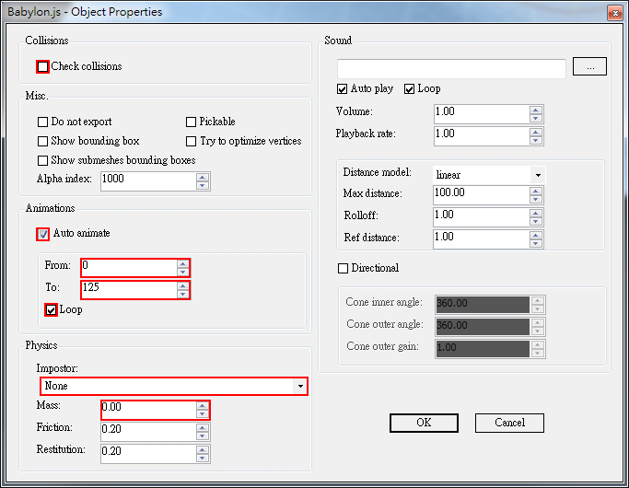

《圖4 元件執行Assign Controller→Assign Transform Controller流程》

1. Babylon有內建的基本Physics屬性，新版的MAX Exporter可以輸出這項屬性，只是輸出的Babylon檔預設值是False。因此若要啟動此功能，必須先編輯修改輸出的Babylon檔案，將“physicsEnabled”:false 改成 “physicsEnabled”:true；存檔之後再導入Babylon Sandbox檢視。如《圖5》

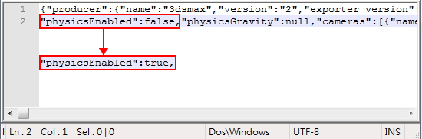

《圖5 以Notepad 等編輯器修改啟用physics功能》

**Extraordinary**

1. 捕魚達人原始檔案的魚因為skin時的方向不同，為了保持運動方向一致性而在biped骨架上key入角度，結果在輸出後檢視時發現骨架的bounding box方向有誤，是呈現binding pose時的方向，如《圖6》。

然而轉檔以FBX檔再輸出結果方向卻又正確了，如《圖7》(這可能與biped轉換為dummy或是輸出為FBX時每個frame皆轉換成帶有數值的key frames有關，但仍不建議這樣製作)。

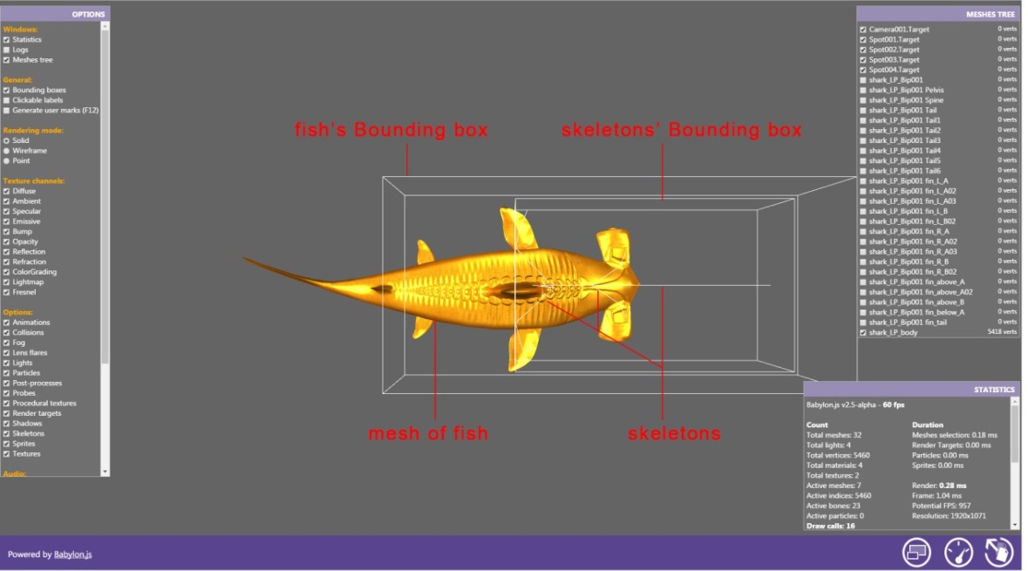

《圖6 Sandbox開啟Bounding box與Skeletons顯示方向顛倒》

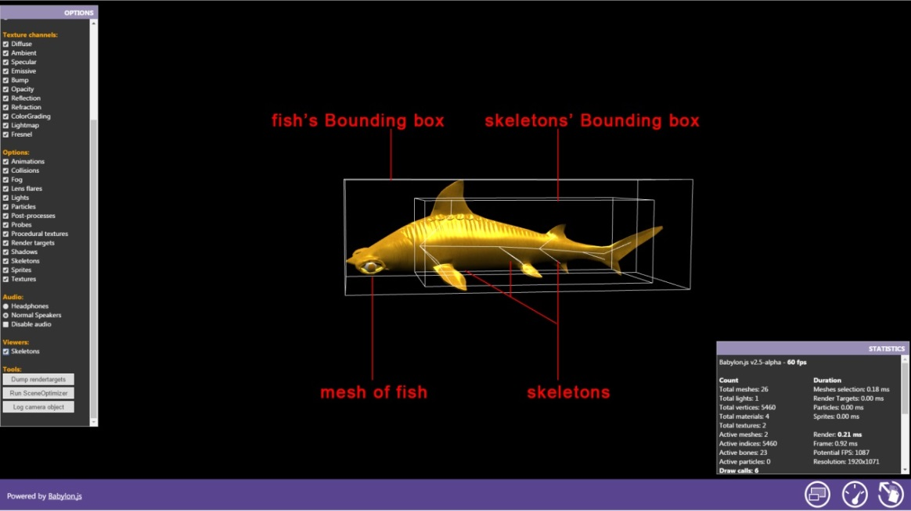

《圖7 Babylon重新輸出後顯示正常》

1. MAX 以Instance方式複製的模型輸出至Babylon中檢測，會發現只保有最原始的骨架；而copy的方式則是每組模型仍保有複製出的骨架，儘管兩種結果的模型動作皆相同，製作上依需求不同決定方式。
2. 需特別注意：在MAX中以Copy複製出帶有key數值的非Skin動態模型，在輸出至Babylon時發現有動態不一致的情況，若移除不一致的模型物件，輸出後則又會有原本一致的物件產生動作不一致的情況。如《圖8》。然而若是由Maya instance複製模型再send至Max輸出的檔案則無不一致的情況。

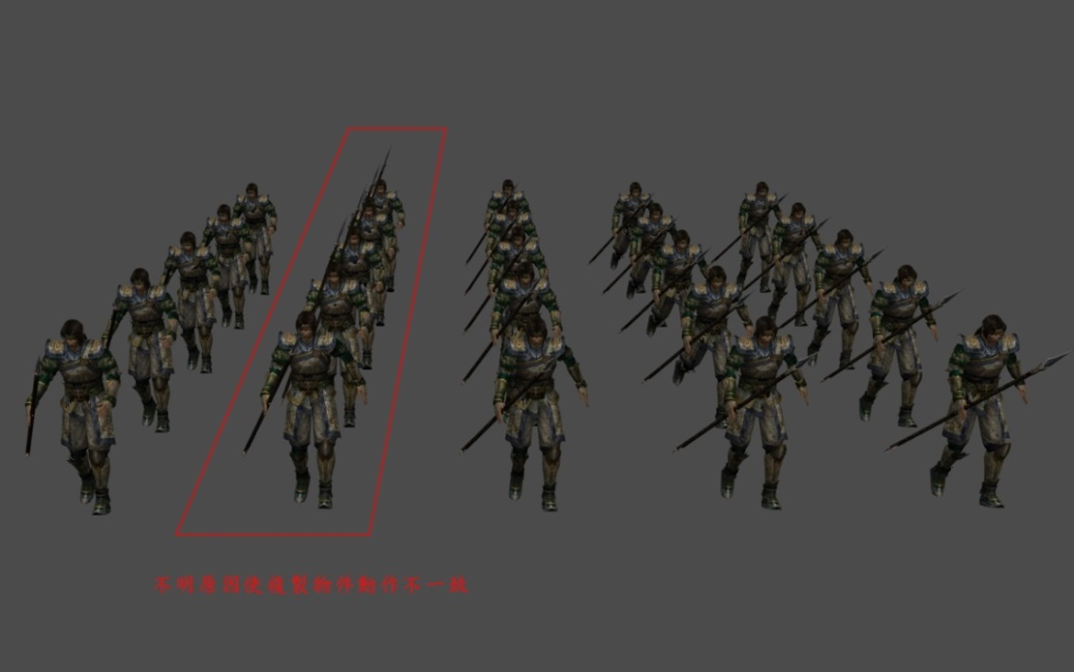

《圖8 MAX複製的模型輸出會發生動作不一致的錯誤顯示，但程式端檢視卻正常》

另外亦曾發現skin的多元物件模型，在不同的檔案結構、控制器顯示與否、有無設定移動數值……等不同變項也會造成元件不明原因的動作不同步情形。如《圖9》。以上造成這類莫名狀況的發生原因不詳。但是置入後端程式檢視時卻又是正常的。因此若製作上發現類似的不同步情況可先將檔案傳送程式端檢測是否只是顯示的問題。

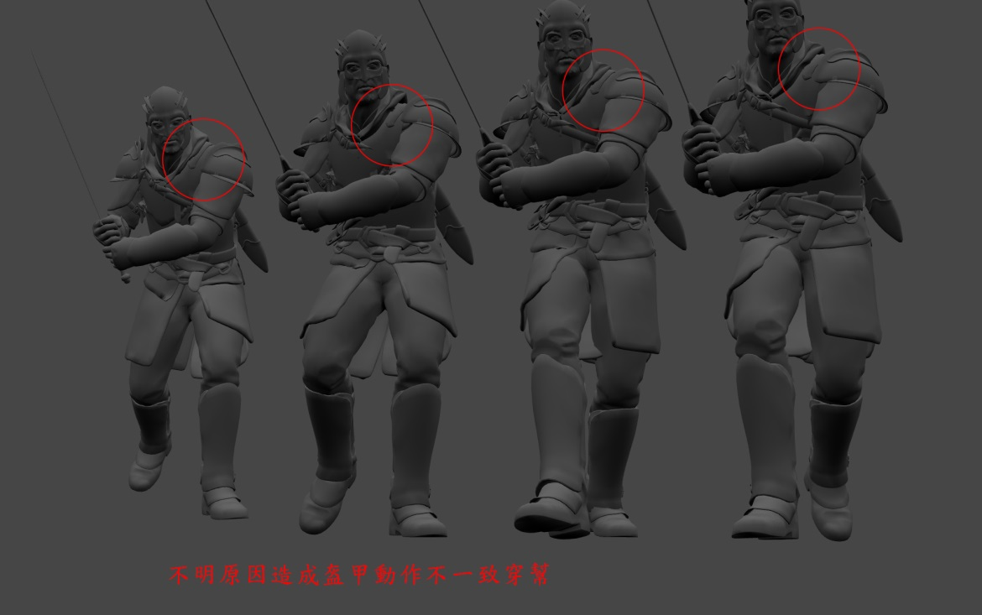

《圖9 多物件模型偶發元件不同步錯誤(圓圈處可見穿幫)，程式端檢視正常》

**Conclusion**

Babylon版本更新至後發現原本輸出正常的檔案會錯亂如《圖10》，經多方測試最終發現這是由於新版的Babylon MAX輸出外掛缺陷所導致。

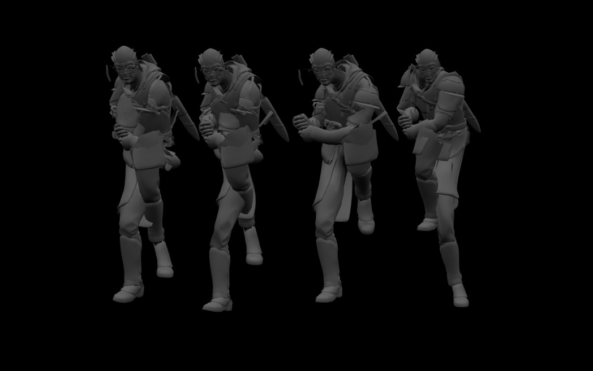

《圖10 原本正常的檔案在更新版本輸出後crush的情況》

現階段是以回復舊版本的數個輸出檔案來解決這問題。步驟如下：

1. 解壓縮新版的Max2Babylon-0.5.zip後，將封包內資料夾的檔案複製到以下位置，C:\Program Files\Autodesk\3ds Max 2015\bin\assemblies。接著複製0.25版的兩個檔案BabylonExport.Entities.dll與Max2Babylon.dll至如上相同位置以取代新版的外掛檔即可。如《圖11》。

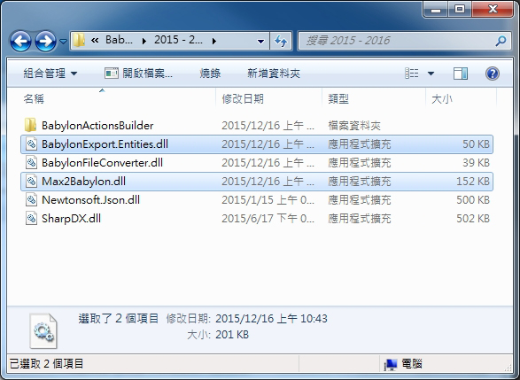

《圖11 複製0.25版的BabylonExport.Entities.dll與Max2Babylon.dll外掛》

1. 如前所述，模型皆在MAX座標原點以符合專案設定的尺寸製作，完成後骨架再對應模型於座標原點setup完成，請務必檢查各物件尺寸調整至合適大小、數值有Freeze/Reset XForm後再進行binding，並盡可能使骨架在旋轉數值為零的情況下skin為Binding Pose，調整動作也請保留下Binding Pose存檔。
2. 角色模型原則上盡可能以單一物件進行製作，檔案結構請將骨架與模型物件清楚區分開，勿將模型物件置入骨架結構之下。結構如《圖12》所示。



《圖12單一物件模型上方直接Link Dummy控制器》

1. 如專案設定角為多物件模型組合，則各元件Pivot可獨立其座標，如《圖13》。模型完成後，所有Meshes上方Link一個統整Meshes的Dummy，並Reset XForm於座標原點。而更上方再加上一個Dummy，作為後端程式人員操作該角色位移、旋轉甚至縮放的控制器。Dummy同樣須符合專案命名規則。如《圖14》。

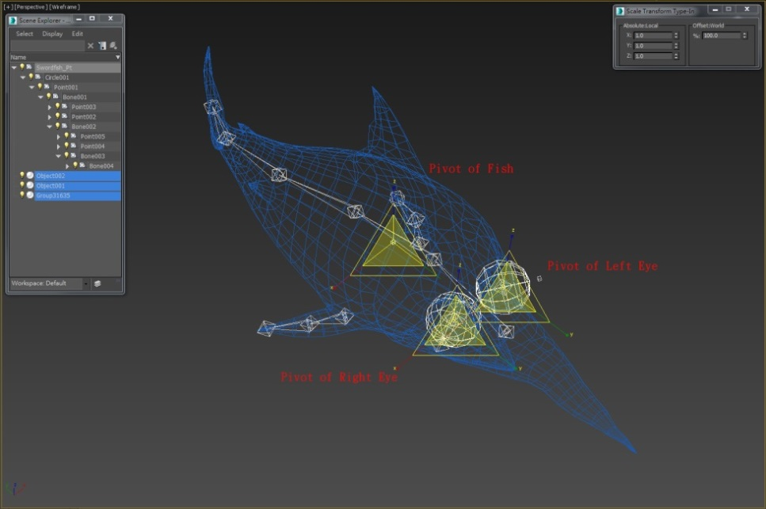

《圖13多物件模型獨立配置各Pivot位置》

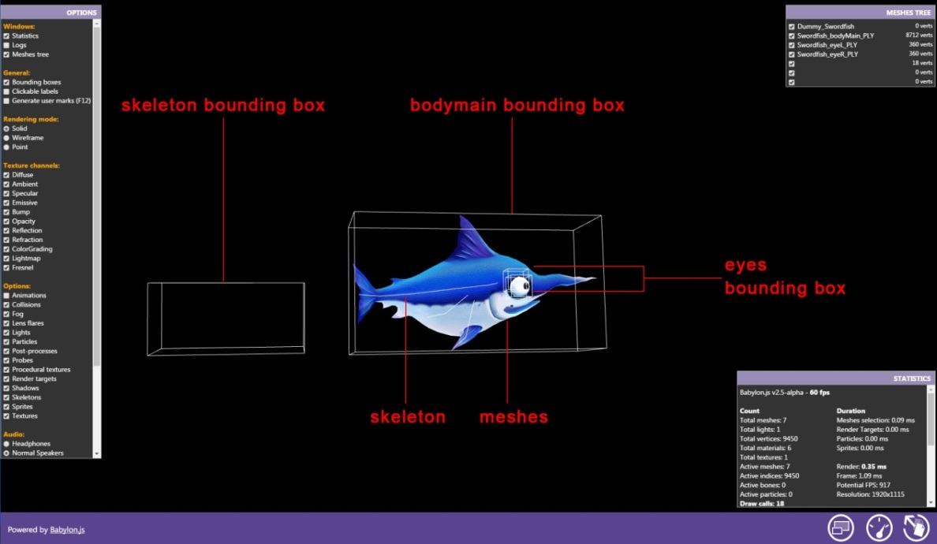

《圖14左方塊是骨架的Bounding Box，右方塊為魚與眼球的Bounding Box》

1. 若檔案更複雜加上使用控制器……等結構，將再依實際情況另外區分控制器於主要Dummy之下。
2. 角色動作原則上在座標原點調製，骨架只供調整如舉手、抬腳、轉頭等關節動作，若〝整體角色〞有需移動、旋轉甚至縮放，這些參數請設定在Dummy上而非骨架上；而最上層的Dummy原則上不動，是提供後端程式辨識操控用。如《圖15》。

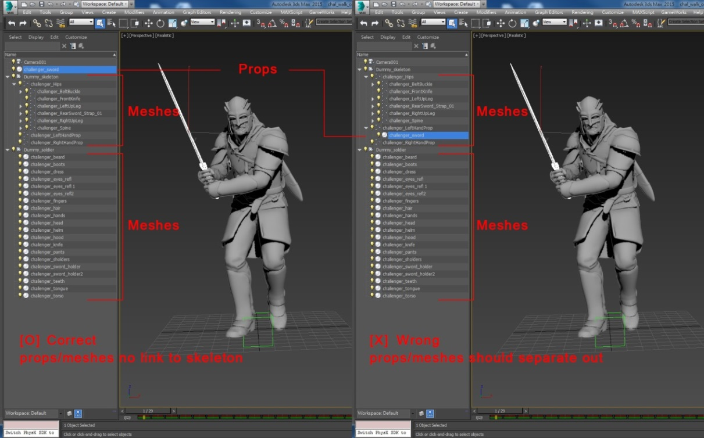

《圖15左方為正確結構，將Props與骨架區分開來；右方物件置入骨架裡為錯誤範例》

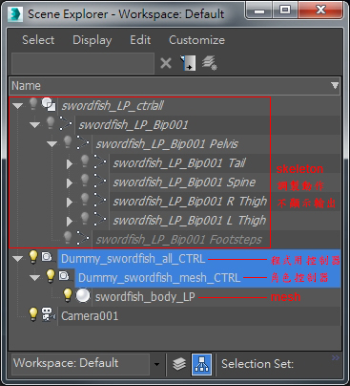

《圖16 檔案結構：程式控制器→角色控制器→所有的meshes》

1. 武器道具等物件，勿直接 (link / parent)骨架結構。元件製作完成後將Pivot移動至合適的位置，如劍柄中央。確認該物件在座標原點作Reset XForm、Collapse All。可於物件結構上端以Dummy再作一整合，並以Link Constraint的方式結合至對應的手掌或武器專屬骨頭。方式如《圖17》。

道具動作組態製作完成後輸出為Babylon檔案有如下兩種方式：

1. 直接與角色一併輸出成單一Babylon檔案；
2. 角色動作製作完成後，道具歸回原點，刪除Link成Default Position / Rotation / Scale模式再一併輸出成單一Babylon檔案。如《圖18、19》。後續再由程式端加入script：”attachToBone”的方式使其附加於角色上。

ex: sword.attachToBone(skeleton.bones[34], character)。

 

《圖17 元件執行Assign Controller→Assign Transform Controller流程》

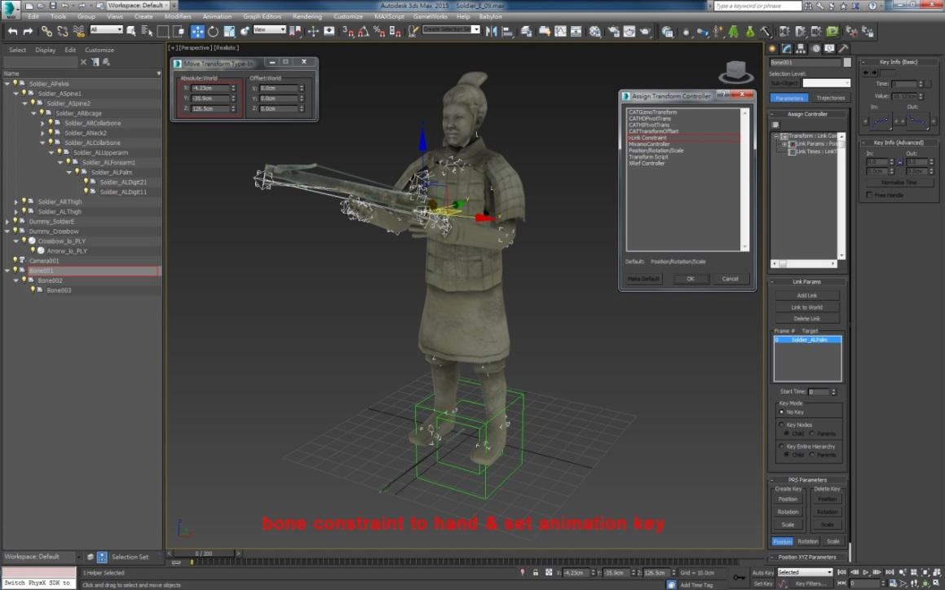

《圖18 十字弓skin的骨架constraint到手的骨頭，設定調整動作影格》

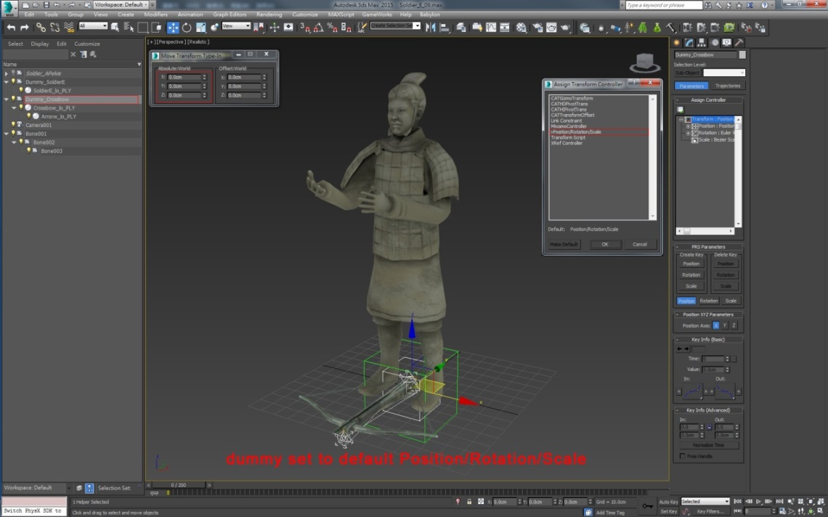

《圖19 十字弓歸回原點Reset XForm , constraint設定改為default後輸出》

1. 由於biped性質特殊，本身無法執行Assign Controller的限制…，因此骨架系統如有Constraint的需要(如武器有skin，又須附加於角色上…)，建議以bone製作以便能執行Link Constraint的功能。
2. 經多次不同情況輸出後發現Babylon呈現結果有時與MAX裡的表現完全不同。推測其中原因與Babylon Y軸朝上而MAX是Z軸朝上有關，加上MAX骨架設定特殊保有旋轉值……諸多原因導致exporter的轉換程式編寫不完善有關。但最終結果可請後端程式人員幫忙導入檢測較為準確。

**Webs**

* Babylon editor <http://editor.babylonjs.com/>
* Babylon Sandbox <http://www.babylonjs.com/sandbox/>
* Playground <http://www.babylonjs-playground.com/>